B&R rozšiřuje X20 I/O systém o moduly s protokolem HART
Přenos dat, parametrizace a diagnostika provozních přístrojů
Společnost B&R rozšiřuje svou úspěšnou řadu decentralizovaných komunikačních modulů X20 o dva nové moduly s podporou komunikačního protokolu HART - dvoukanálový analogový vstupní modul a dvoukanálový analogový výstupní modul. Oba nové moduly umožňují přenášet údaje přímo mezi snímači nebo akčními členy s komunikačním rozhraním HART a řídicí jednotkou s použitím rychlého protokolu Ethernet POWERLINK pracujícího v reálném čase. Řídicí jednotka může dále posílat údaje z přístrojů po procesní sběrnici k vyhodnocení do pracovních stanic určených pro údržbu, které obsahují software poskytující funkci FDT Container, jako např. B&R Automation Studio, PACTware nebo FieldCare.
Řídicí jednotka přebírá sledování provozních přístrojů
Uvedeným způsobem lze v opačném směru provozní přístroje s rozhraním HART naopak parametrizovat. K tomu slouží ovladač TCP/IP Communication DTM od B&R, který prohlíží řídicí síť a mapuje celou stromovou strukturu jejího hardwaru, včetně provozních přístrojů. Server DTM umístěný v řídicí jednotce poté pracuje jako brána a tím umožňuje zápis i čtení veškerých detailních informací určujících stav provozních přístrojů s rozhraním HART v síti. Funkční bloky Read/Write umožňují takto přistupovat k provozním přístrojům i během provádění řídicího algoritmu.
Modem v každém kanálu zajišťuje dostatečnou šíři pásma
Aby se co nejlépe využilo velké šíře přenosového pásma sběrnice Ethernet POWERLINK, má každý jednotlivý kanál svůj vlastní HART modem. Tím také nejsou poměrně pomalé kanály HART navíc zatíženy dalším multiplexováním, což je běžná vlastnost mnoha jiných systémů tohoto druhu. Moduly HART řady X20 také umožňují použít cyklický režim nebo zapojení v režimu multidrop s přímou podporou až pěti přístrojů s rozhraním HART zapojených v jedné společné proudové smyčce.

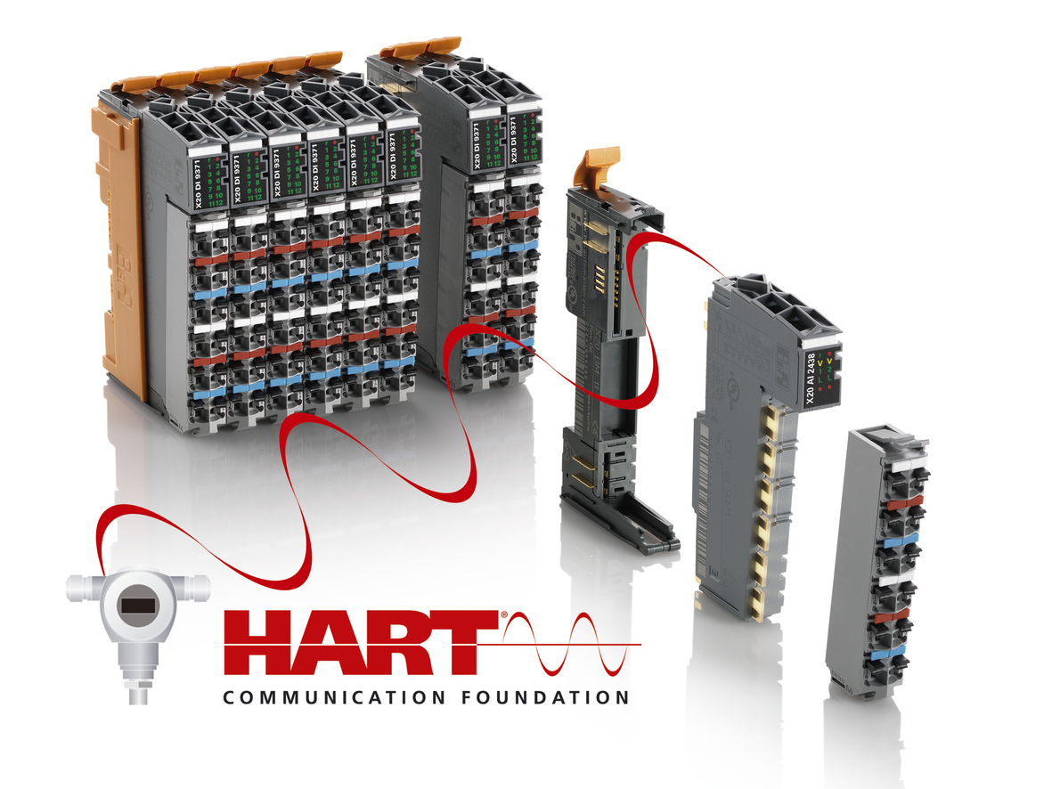
Moduly HART z nabídky X20 I/O systémů od B&R spolehlivě podporují přenos údajů z provozních přístrojů s rozhraním HART i jejich parametrizaci a diagnostiku.

O společnosti B&R
Společnost B&R, jako jedna z divizí skupiny ABB, je celosvětovým lídrem v oblasti průmyslové automatizace se sídlem v Rakousku. B&R kombinuje nejmodernější technologie s pokročilým inženýrstvím a poskytuje zákazníkům v téměř každém průmyslovém odvětví kompletní řešení pro automatizaci strojů a výrobních zařízení, řízení pohybu, HMI a integrovanou bezpečnostní techniku. Díky komunikačním standardům pro průmyslový internet věcí, včetně OPC UA, POWERLINK a openSAFETY, a svému vývojovému prostředí Automation Studio B&R neustále stanovuje trendy v automatizaci. Inovativní duch, který udržuje společnost B&R na špici průmyslové automatizace, je poháněn závazkem zjednodušovat procesy a překonávat očekávání zákazníků. Další informace naleznete na adrese www.br-automation.com.
Více informací najdete na www.br-automation.com

